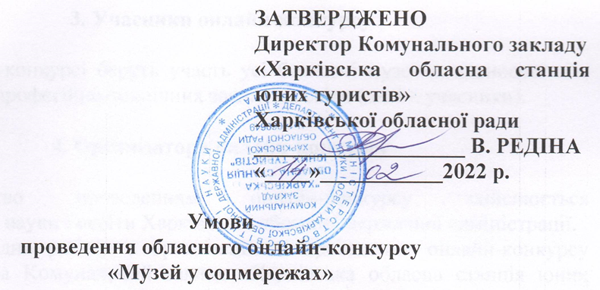

Музеї при закладах освіти є однією з форм позашкільної освіти, що розвиває співтворчість, активність, самодіяльність учнів у процесі збору, дослідження, обробки, оформлення й пропаганди матеріалів-джерел з історії, природи, суспільства та має виховну, наукову, пізнавальну цінність. Ці Умови визначають порядок організації та проведення обласного онлайн-конкурсу «Музей у соцмережах» (далі онлайн-конкурс).

1. Мета онлайн-конкурсу

Онлайн-конкурс проводиться з метою виховання в учнів любові до рідного краю, бережливого ставлення до історії, духовної спадщини українського народу, природного довкілля; розвитку музейної справи в загальноосвітніх, позашкільних та професійно-технічних закладах освіти.

2. Завдання онлайн-конкурсу

Основними завданням онлайн-конкурсу є:
- популяризація діяльності музеїв закладів освіти;
- залучення учнівської молоді до туристсько-краєзнавчої, пошуково-дослідницької та екскурсійної роботи;
- поглиблення знань учнів про історико-культурну спадщину народу, про події та історичні постаті, що мали вплив на суспільні, політичні процеси та економічний розвиток краю чи України;
- поглиблення знань щодо методів і форм музейної роботи, засобів популяризації музейних колекцій;
-використання в освітньо-виховному процесі матеріалу, зібраного під час походів, краєзнавчих експедицій та екскурсій; популяризація краєзнавчих знань;
- засобами музейної педагогіки розвинути цифрові компетенції, навички культури спілкування в мережі Інтернет та сформувати навички використання ІТ-технологій в освітньому процесі.

3. Учасники онлайн-конкурсу

В онлайн-конкурсі беруть участь усі бажаючі музеї загальноосвітніх, позашкільних, професійно-технічних закладів освіти (далі – учасники).

4. Організатори онлайн-конкурсу

Керівництво проведенням онлайн-конкурсу здійснюється Департаментом науки і освіти Харківської обласної державної адміністрації.
Безпосередня робота з організації та проведення онлайн-конкурсу покладається на Комунальний заклад «Харківська обласна станція юних туристів» Харківської обласної ради.

5. Термін проведення онлайн-конкурсу

Онлайн -конкурс проводиться з 15 лютого по 31 грудня 2022 року.

6. Зміст і умови проведення онлайн-конкурсу

- Для участі в онлайн-конкурсі, кожен музей створює у соціальних мережах Facebook або Instagram сторінку свого музею, або використовує уже існуючу. У назві сторінки музею у соцмережі обов’язково повинна вказуватись назва закладу освіти, наприклад «Історичний музей Петрівського ліцею».
- Після створення сторінки у соцмережі, необхідно до 25 лютого 2022 року зареєструватись за посиланням https://forms.gle/25t9XCvZkGcCxf3E9 та заповнити згоду на обробку персональних даних.
- Протягом року на сторінці музею розміщуються матеріали про діяльність музею з обов’язковим використанням єдиного хештегу #Музей_у_соцмережах.
- На сторінці у соцмережі учасники висвітлюють роботу музею за напрямками:
- інформація про поповнення фондів музею та наукову атрибуцію музейних предметів;
- діяльність Ради музею;
- розробка нових екскурсій, створення віртуальних чи онлайн-екскурсій;
- проведення на базі музею різноманітних масових заходів (зустрічі з цікавими людьми, вечори, свята, майстер-класи, заходи до пам’ятних дат тощо).

7. Підведення підсумків та нагородження

1. Для оцінювання сторінки музею у соцмережі створюється експертна комісія (журі), яка буде підводити підсумки відповідно до критеріїв оцінювання.
2. Враховуючи, що у кожному музеї закладу освіти склалась своя особиста система роботи і сформовані свої унікальні традиції, підведення підсумків онлайн-конкурсу буде проводитись відповідно до номінацій:
- створення музейної експозиції;
- створення музейної екскурсії;
- створення віртуальних та онлайн-екскурсій;
- інтерактив у музеї;
- масові заходи у музеї.
3. Окремо будуть відзначені учасники онлайн-конкурсу з найбільшою кількістю підписників (друзів) на сторінці музею.
4. Переможці та призери онлайн-конкурсу будуть нагороджені грамотами Комунального закладу «Харківська обласна станція юних туристів» Харківської обласної ради.

8. Фінансування

Організація та проведення онлайн-конкурсу здійснюється за рахунок коштів Комунального закладу «Харківська обласна станція юних туристів» Харківської обласної ради.

